Änderungsverzeichnis

|  |  |  |
| --- | --- | --- |
| Datum | Kürzel | Beschreibung |
| 26.04.2021 | FBA | Erstellung |
|  |  |  |
|  |  |  |

Inhaltsverzeichnis

1 Vorbemerkungen 1

2 Berechnung der Mindesteinschraubtiefe meff min 1

3 Berechnung der zulässigen Schraubenvorspannkraft der Schraube im Aluminium Mutterngewinde analog zur Mindesteinschraubtiefe meff min 3

4 Elastische Nachgiebigkeit der Verbindungselemente und Vorspannkraftverlust durch Setzten im Betrieb 4

4.1 Nachgiebigkeit der Schraube 4

4.2 Nachgiebigkeit der verspannten Bauteile 4

4.3 Vorspannkraftverlust durch Setzten im Betrieb FZ 6

5 Beanspruchung der Schraube beim Anziehen und im Betrieb 6

6 Empfehlungen 7

# Vorbemerkungen

Zur Verbesserung der Prozesssicherheit wurde durch Florian Skopnik, eine Untersuchung des maximal zulässigen Anziehdrehmoment der Schraubenverbindung M4 Edelstahl A70 in das Aluminium (AlMg4,5Mn0,7) Breadboard beauftragt. Im Folgenden wurde eine Festigkeitsbetrachtung nach VDI-Richtlinie VDI 2230 (Systematische Berechnung hochbeanspruchter Schraubenverbindungen, Zylindrische Einschraubverbindungen) [1] und nach Roloff/Matek Maschinenelemente [2] vorgenommen. Stand der Richtline (VDI 2230) Februar 2003. Die Festigkeitskennwerte des betrachteten Aluminiums sind nach Datenblatt [3] für die Streckgrenze $R_{p0,2 min}=110 MPa$ und $R_{p0,2 max}=130 MPa$ sowie für die maximale Zugfestigkeit $R_{m,min}=230 MPa$ und $R_{m, max}=290 MPa$.

# Berechnung der Mindesteinschraubtiefe meff min

Nach dem Konstruktionsprinzip der Schraubenverbindung soll im Falle einer Überlastung der im freien liegende belastete Gewinde- oder Schaftteil der Schraube brechen. Dies erfordert eine gezielte Abstimmung der Tragfähigkeiten der einzelnen Bereiche der Schraubenverbindung. Zunächst wird die kritische Einschraubtiefe $m_{kr}$ (Länge der vollständig im Eingriff befindlichen Gewindelänge von Schraube und Mutter, inklusive der unbelasteten Einschraubtiefe von $0,8∙P$) berechnet. Die Berechnung erfolgt nach Gleichung:

$$m_{eff min}=\frac{R_{m max}∙A_{s}∙P}{\left\{C_{1}∙C_{3}∙τ_{BM}\left[\frac{P}{2}+\left(d-D_{2}\right)\tan{30°}\right]∙π∙d\right\}}+0,8∙P=3,91 mm$$

Die tatsächlich tragende Einschraubtiefe meff beträgt ohne die unbelastete Einschraubtiefe von $0,8∙P$ 3,35 mm. Die eingesetzten Werte sind der Tabelle 1 zu entnehmen.

Tabelle 1: Parameter für die Berechnung der Mindesteinschraubtiefe

|  |  |  |  |
| --- | --- | --- | --- |
| Formelzeichen | Einheit | Benennung | Wert |
| $$R_{m max}$$ | MPa | Maximale Zugfestigkeit der Schraube | 700 MPa |
| $$A_{s}$$ | mm³ | Spannungsquerschnitt des Schraubenge-windes | 8,78 mm² |
| $$P$$ | mm² | Gewindesteigung | 0,7mm |
| $$C_{1}$$ | - | Korrekturfaktor Muttergeometrie | 1 (Einschraubgewinde) |
| $$C_{3}$$ | - | Korrekturfaktor Festigkeitsverhältnis | 1,03588 |
| $$τ_{BM}$$ | MPa | Scherfestigkeitskennwert der Mutter nach $τ_{BM}=0,7∙R_{m}=0,7∙230 MPa$ | 161 MPa |
| $$d$$ | mm | Gewindeaußendurchmesser | 4 mm |
| $$D_{1}$$ | mm | Kernduchmesser der Mutter | 3,141 mm |
| $$D_{2}=d_{2}$$ | mm | Flankenduchmesser | 3,545 mm |

Der Korrekturfaktor $C_{3}$ kann mit

$$C_{3}=0,728+1,769∙R_{s}-2,896∙R_{s}^{2}+1,296∙R_{s}^{3}=1,03588$$

und mit $R_{mS}=R_{m max}$

$$R_{s}=\frac{τ_{BM}{∙A}_{SGM}}{R_{mS}∙ A_{SGS}}=0,3076$$

sowie

$$A_{SGM}=π∙d∙\left(\frac{m_{eff}}{P}\right)∙\left[\frac{P}{2}+\left(d-D_{2}\right)∙\tan{30°}\right]=36,84 mm²$$

und

$$A_{SGS}=π∙D_{1}∙\left(\frac{m_{eff}}{P}\right)∙\left[\frac{P}{2}+\left(d_{2}-D_{1}\right)∙\tan{30°}\right]=27,54 mm²$$

ermittelt werden.

Es wird für die Mindesteinschraubtiefe ein Sicherheitsfaktor von 1,5 bis 2 empfohlen, um geometrische Abweichungen hinsichtlich Bauteiltoleranzen auszugleichen. Die **empfohlene Einschraubtiefe** sind somit **mindestens 5,9 mm bis 7,8 mm**.

# Berechnung der zulässigen Schraubenvorspannkraft der Schraube im Aluminium Mutterngewinde analog zur Mindesteinschraubtiefe meff min

Analog zur Berechnung der Mindesteinschraubtiefe meff min wird im Folgenden die zulässige axiale Gewindekraft abgeschätzt. Die Berechnung der **Abstreifkraft des Gewindes** kann nach der Gleichung

$$F_{mGM}=C_{1}∙C_{3}∙τ_{BM}\left(\frac{m_{eff}}{P}\right)\left[\frac{P}{2}+\left(d-D_{2}\right)\tan{30°}\right]∙π∙d=6145N$$

berechnet werden. Bei der zulässigen Gewindekraft wird nicht mehr gegen die Scherfestigkeit τBM gerechnet, sondern gegen die Bauteilfestigkeit gegen Fließen. Diese kann überschlägig mit $τ_{sF}=0,6∙R_{e}∙ν$ für Aluminium Knetlegierungen nach [2] bestimmt werden. Es wird mit einem Ausnutzungsgrad der Streckgrenze $R_{e}$ von 90 % gerechnet. Diese berechnete Kraft entspricht der maximal zulässigen Montagevorspannkraft.

$$F_{M}=C_{1}∙C_{3}∙τ_{sF}\left(\frac{m_{eff}}{P}\right)\left[\frac{P}{2}+\left(d-D_{2}\right)\tan{30°}\right]∙π∙d=2267N$$

Die eingesetzten Werte sind der Tabelle 2 zu entnehmen.

Tabelle 2: Parameter für die Berechnung der zulässigen Muttergewinde Kraft

|  |  |  |  |
| --- | --- | --- | --- |
| Formelzeichen | Einheit | Benennung | Wert |
| $$R_{e}$$ | MPa | Maximale Streckgrenze der Aluminium Platte | 110 MPa |
| $$ν$$ | - | Ausnutzungsgrad | 0,9 |
| $$μ_{G}$$ | - | Reibungszahl im Gewinde [2] | 0,14 |
| $$μ_{K}$$ | - | Reibungszahl der Kopfauflage [2] | 0,14 |
| $$D_{Km}$$ | mm | Wirksamer Durchmesser für das Reibmoment der Schraubkopfauflage | 7 mm |
| $$m_{eff}-0,8∙P$$ | mm | Die tatsächlich tragende Einschraubtiefe des Gewindes | 3,35mm |

Das maximal zulässige Anziehmoment der Schraube wird wie folgt berechnet:

$$M_{A}=F_{M}\left(0,16∙P+0,58∙d_{2}∙μ_{G}+\frac{D_{Km}}{2}μ_{K}\right)=2017Nmm≈2Nm$$

Das Anziehmoment, bei dem das Gewinde der Mutter abgeschert wird, beträgt:

$$M_{Abscher}=F_{mGM}\left(0,16∙P+0,58∙d_{2}∙μ_{G}+\frac{D_{Km}}{2}μ_{K}\right)=5468Nmm≈5,5Nm$$

Dieses Anziehmoment führt zu einer sicheren Beschädigung des Mutterngewinde und ist nur als allgemeiner Hinweis zu verstehen und keinesfalls zu verwenden.

# Elastische Nachgiebigkeit der Verbindungselemente und Vorspannkraftverlust durch Setzten im Betrieb

## Nachgiebigkeit der Schraube

Die Nachgiebigkeit der Schraube kann wie folgt ermittelt werden:

$$δ_{S}=δ_{K}+δ_{2}+δ_{G}=\frac{1}{E_{S}}\left(\frac{0,4d}{A_{N}}+\frac{l_{2}}{A_{3}}+\frac{0,5d}{A_{3}}\right)=5,076∙{10}^{-6} \frac{mm}{N}$$

Die eingesetzten Werte sind der Tabelle 3 zu entnehmen.

Tabelle 3: Parameter für die Berechnung der Nachgiebigkeit der Schraube

|  |  |  |  |
| --- | --- | --- | --- |
| Formelzeichen | Einheit | Benennung | Wert |
| $$E_{S}$$ | GPa | E-Modul der Schraube | 210 GPa |
| $$A_{N}=\frac{πd^{2}}{4}$$ | mm² | Nennquerschnitt des Schraubenschaftes | 25,13mm² |
| $$A_{3}$$ | mm² | Kernquerschnitt des Schraubengewindes | 8,78 mm² |
| $$d$$ | mm | Nenndurchmesser | 4 mm |
| $$l_{2}=l_{K}$$ | mm | Klemmlänge | 6,8 mm |
| $$δ_{K}$$ | mm/N | Elastische Nachgiebigkeit des Schraubenkopfes |  |
| $$δ_{2}$$ | mm/N | Elastische Nachgiebigkeit des zylindrischen Elements (freies Gewinde) |  |
| $$δ_{G}$$ | mm/N | Elastische Nachgiebigkeit des eingeschr-aubten Gewindes |  |

## Nachgiebigkeit der verspannten Bauteile

Für die Berechnung der Nachgiebigkeit der verspannten Bauteile wird der vorhandene Fall in der Baugruppe 680274_030 der möglichst die steiffesten Bauteile miteinander verbindet gewählt, da dies zu den größten Vorspannkraftverlusten infolge Setzen während des Betriebs führt. Das kritische Bauteil ist die 601280_010 „Basis für Qbit EOM‘s“ nach Abbildung 1.

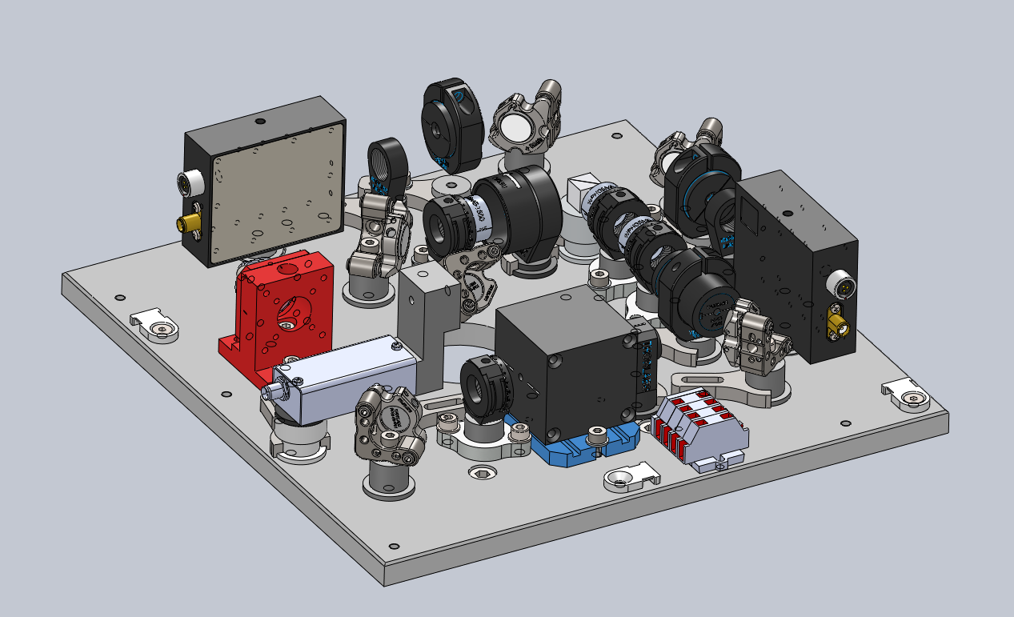

Abbildung 1: Kritisches Bauteil bei der Baugruppe 680274_030

Die Berechnung erfolgt nach folgenden zwei Gleichungen:

$$δ_{T}=\frac{l_{K}}{A_{ers}∙E_{T}}=3,1168∙{10}^{-6}\frac{mm}{N}$$

und

$$A_{ers}=\frac{π}{4}\left(d_{w}^{2}-d_{h}^{2}\right)+\frac{π}{8}\left(D_{A}-d_{w}\right)\left[{\left(\sqrt[3]{\frac{l_{k}∙d_{w}}{D_{A}^{2}}}+1\right)}^{2}-1\right]=31,17 mm²$$

Für die Berechnung der Ersatzquerschnittes wurde nach dem Grenzfall nach $D_{A}>d_{w}+l_{k}$ die Grenzbedingung $D_{A}=d_{w}+l_{k}=11,8 mm$ eingesetzt.

Die eingesetzten Werte sind der Tabelle 4 zu entnehmen.

Tabelle 4: Parameter für die Berechnung der Nachgiebigkeit der Bauteile

|  |  |  |  |
| --- | --- | --- | --- |
| Formelzeichen | Einheit | Benennung | Wert |
| $$d_{w}$$ | mm | Außendurchmesser der der ebenen Kopfauflage | 7 mm |
| $$d_{h}$$ | mm | Bohrungsdurchmesser der verspannten Platte | 4,8 mm |
| $$D_{A}$$ | mm | Außendurchmesser der verspannten Hülse |  |
| $$l_{k}$$ | mm | Klemmlänge | 6,8 mm |
| $$E_{T}$$ | GPa | E-Modul der verspannten Bauteile | 70 GPa |

## Vorspannkraftverlust FZ durch Setzten im Betrieb

Die Vorspannkraftverluste durch Setzten im Betrieb sind nach:

$$F_{Z}=\frac{f_{Z}}{δ_{S}+δ_{T}}=\frac{0,007}{5,076∙{10}^{-6}+3,315∙{10}^{-6}}=854,5N$$

Die eingesetzten Werte sind der Tabelle 5 zu entnehmen.

Tabelle 5: Parameter für die Berechnung der Vorspannkraftverluste infolge des Setzens im Betrieb

|  |  |  |  |
| --- | --- | --- | --- |
| Formelzeichen | Einheit | Benennung | Wert |
| $$f_{Z}$$ | mm | Setzbetrag für Rautiefen der Oberflächen < 10 µm [2] | 7 µm |

Für eine sichere Auslegung der Schraubenverbindung muss nach

$$F_{VM}=k_{a}\left(F_{Kl}+F_{Z}\right)$$

und dem Anziehfaktor kA = 1,5 [2] (für das Anziehen mit dem Drehmomentschlüssel) eine ausreichende Restklemmkraft FKl vorhanden sein. Diese ist mit 656,9N etwas knapp. Die Schraubenverbindung sollte nach 24h erneut mit dem empfohlenen Drehmoment angezogen werden um eventuell auftretende Vorspannkraftverluste auszugleichen.

# Beanspruchung der Schraube beim Anziehen und im Betrieb

Der Festigkeitsnachweis der Schraube für den Lastfall Anziehen der Schraubenverbindung und den Betriebsfall durchzuführen. Die Beanspruchung der Schraube beim Anziehen wird nach Gleichung

$$σ_{red.}=\sqrt{σ_{M}^{2}+{3τ}_{t}^{2}}=\sqrt{{258,2}^{2}+3{∙206,2}^{2}}=440,7MPa≤ν∙R_{p0,2}=0,9∙700MPa=630MPa$$

bestimmt. Mit Montagezugspannung $σ_{M}$

$$σ_{M}=\frac{F_{M}}{A_{S}}=\frac{2267N}{8,78 mm²}=258,2 MPa$$

und Torsionsspannung $τ_{t}$

$$τ_{t}=\frac{M_{G}}{W_{t}}=\frac{M_{G}}{\frac{π}{12}{\left(\frac{d_{2}+d_{3}}{2}\right)}^{3}}=\frac{2017 Nmm}{\frac{π}{12}{\left(\frac{3,545 mm+3,141 mm}{2}\right)}^{3}}=206,2 MPa$$

Die Beanspruchung der Schraube im Betrieb:

$$σ_{red.}=\sqrt{σ_{z max}^{2}+3{\left(k_{τ}∙τ_{t}\right)}^{2}}=\sqrt{{258,2}^{2}+3{\left(0,5∙206,2\right)}^{2}}=313,9MPa≤ν∙R_{p0,2}=0,9∙700MPa=630MPa$$

Mit Montagezugspannung $σ_{M}$:

$$σ_{M}=\frac{F_{M}}{A_{S}}=\frac{2267N}{8,78 mm²}=258,2 MPa$$

Mit Torsionsspannung $τ_{t}$:

$$τ_{t}=\frac{M_{G}}{W_{t}}=\frac{M_{G}}{\frac{π}{12}{\left(\frac{d_{2}+d_{3}}{2}\right)}^{3}}=\frac{2017 Nmm}{\frac{π}{12}{\left(\frac{3,545 mm+3,141 mm}{2}\right)}^{3}}=206,2 MPa$$

Durch den Entfall einer zusätzlichen Betriebskraft FB ist der Lastfall Anziehen der kritische.

# Empfehlungen

* Anziehmoment der Schraube M4 Edelstahl in Aluminium (AlMg4,5Mn0,7): **2 Nm**
* Die vorhandene Einschraubtiefe muss mindestens 5,9 bis 7,8 mm. Längere Einschraubtiefen stellen kein Problem dar.
* Nachziehen der Schraubverbindung nach 24 h

Literatur

[1] VDI-Richtlinie 2230 T1: Systematische Berechnung hochbeanspruchter Schraubenverbindungen. Zylindrische Einschraubverbindungen. Düsseldorf: VDI 2003

[2] Muhs, D.: Roloff/Matek Maschinenelemente. 18. Auflage Wiesbaden: Friedr. Vieweg & Sohn Verlag, 2007

[3] Bikar Metalle GmbH: Datenblätter Aluminium FORMODAL 024 elox